 | Projeto Estabilidade Operacional Contax  Reunião de Entendimentos #93 | Data  24/03/2016

Área | Convocados
SD - Serviços Centralizados | Daniel Donaire
SD - Serviços Centralizados | Roberto Muto
CSC - Gestão de Problemas | Stuart Faria
CSC - Gestão de Mudanças | Marilice de Oliveira
CSC - NOC | Dennys Bruno
CSC - Alto Impacto | Filipe Antunes
CSC - Service Desk | Lazaro Costa
TI Contax | Luis Marçal
Chacon Consultoria | Felipe Lima

Objetivo
Realizar alinhamento entre as equipes visando afinar a classificação dos incidentes.

Ações Discutidas
No início da reunião observou-se o indicador referente ao mês de março:

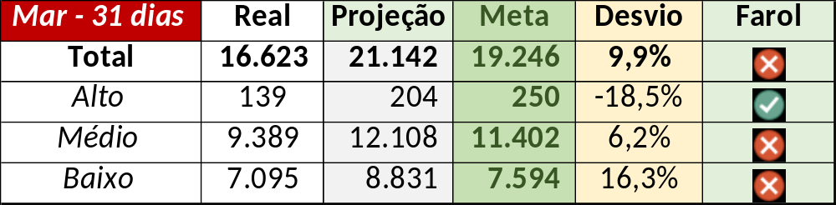

Num segundo momento foram analisados os incidentes de 23/03:

Chamado | Cliente - Operação | Criado |  | Ação | Responsável | Classificação
CTXBHZRP-217936 | Oi - Outras Atividades |  | 23/03/2016 02:59:48 | Verificar monitoria e alterar para alto e solução de contorno | Dennys Bruno e Filipe Antunes (Rodrigo Miranda) | Não se aplica
CTXBHZRI-99833 | Oi - Hot Line |  | 23/03/2016 08:24:35 | Alinhar solução de contorno | Dennys Bruno | Software / URA
CTXSPOAL-111234 | Volkswagen - Volkswagen |  | 23/03/2016 08:38:06 | Alterar para indevido e inserir Dynamics no catálogo de clientes | Lazaro Costa | Não se aplica
CTXSPOAL-111247 | Contax - Outro |  | 23/03/2016 09:24:53 | Alinhar solução de contorno com Celio Andrade | Daniel Donaire | Software / Discador / Aspect
CTXSALPB-61315 | Oi - Televendas Oi |  | 23/03/2016 09:53:33 | De acordo com os critérios |  | Cliente / Software / STC
CTXSALPB-61360 | Oi - OI TV |  | 23/03/2016 12:08:41 | De acordo com os critérios |  | Cliente / Software / STC
CTXRECSA-475552 | Oi - Oi Móvel |  | 23/03/2016 13:44:25 | Alinhar solução de contorno e verificar monitoria | Dennys Bruno | Processo / Operacional
CTXFORBM-369435 | Oi - Retenção |  | 23/03/2016 15:04:11 | Alterar para TI Contax | Filipe Antunes (Rodrigo Miranda) | Processo / Operacional
CTXBHZRI-99886 | Oi - Apuração |  | 23/03/2016 18:08:38 | Validar impacto e alterar para Suporte Cliente e para alto | Filipe Antunes (Rodrigo Miranda) | Cliente / Software / HP Enterprise Risk Management

